Altre invenzioni non brevettate:

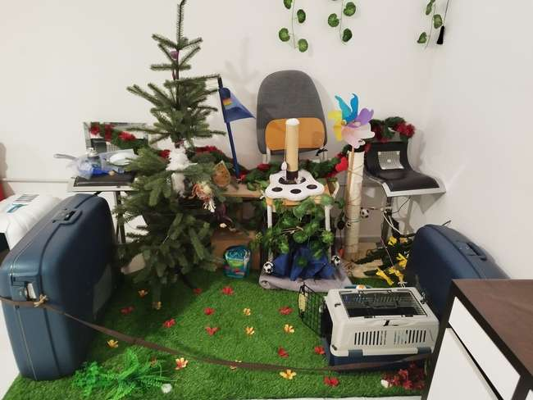
Radura artificiale (Vecchia):
La seguente invenzione è una radura recintata artificiale per animali domestici che simula un ambiente naturale di tutto e per tutto con erba, alberi, fiori, ruscelli (richiede alimentazione), rampicanti e tutto quello che serve per creare una zona comfort e giochi per il tuo animale domestico.
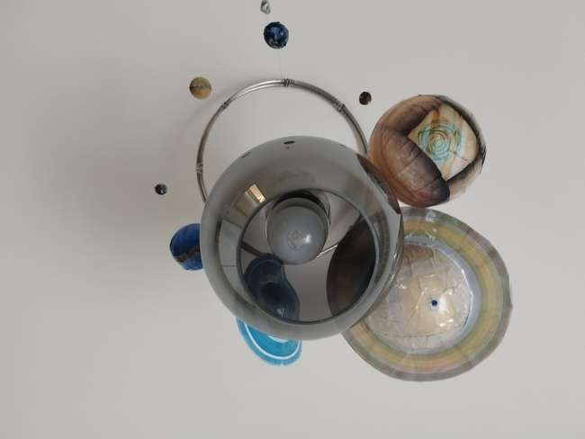
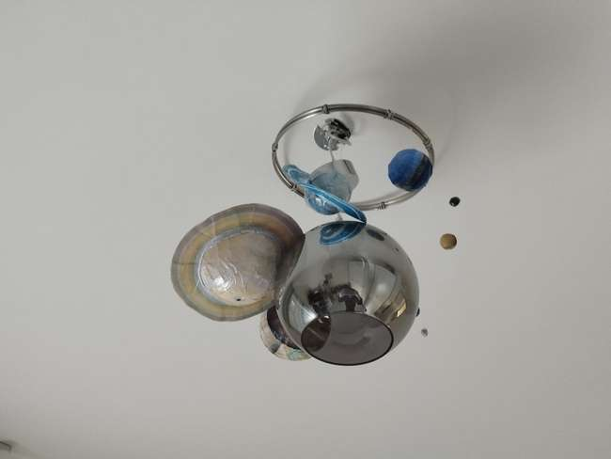
Planetario per lampadari:
Si tratta di un semplicissimo lampadario realizzato con palline di polistirolo, pittura, colle (per le atmosfere), il tutto appeso a dei fili di nylon che riproducono tutti gli 8 pianeti del sistema solare col lampadario che fa da “sole”.

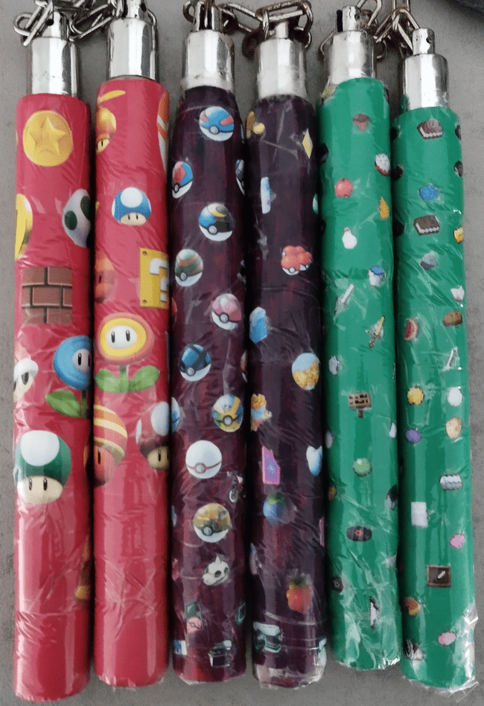
Nunchaku giocattolo:
Ed ecco a voi dei bellissimi nunchaku (da allenamento) decorati e colorati specialmente a livello estetico, utile per allenare i riflessi in palestra e da esposizione, quindi per l’utilizzo ornamentale, le basi sono state anche incollate per incrementare la sicurezza e prevenire il distacco accidentale.
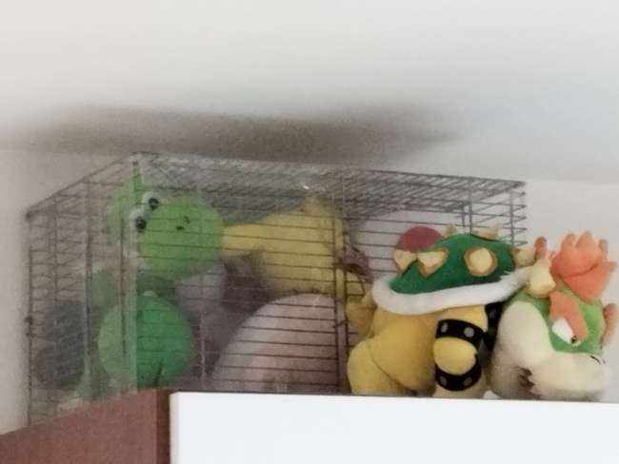
Gabbia/prigione per peluche:
Il progetto qui invece è puramente decorativo/ornamentale che riproduce fedelmente (nel caso della foto) un contesto possibile in cui i personaggi buoni del noto videogioco vengono catturati e imprigionati dal personaggio cattivo. Il tutto è stato riprodotto nel mondo fisico suscitando anche una “Lore” di mistero dato che l’oggetto in questione è stato anche messo nel punto più nascosto e più in alto della stanza.
Palestra + Sacco da boxe interamente artigianale:
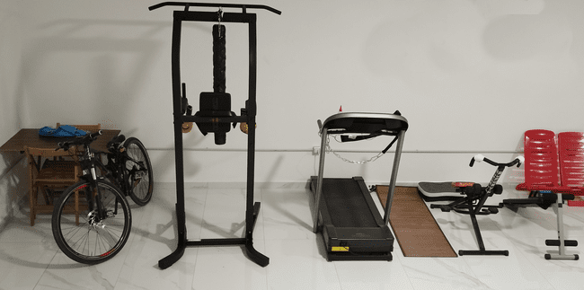
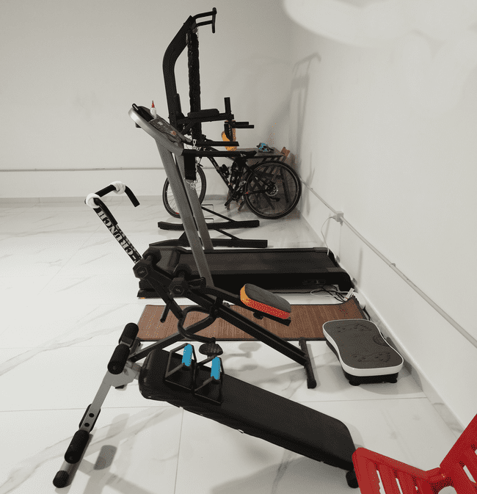
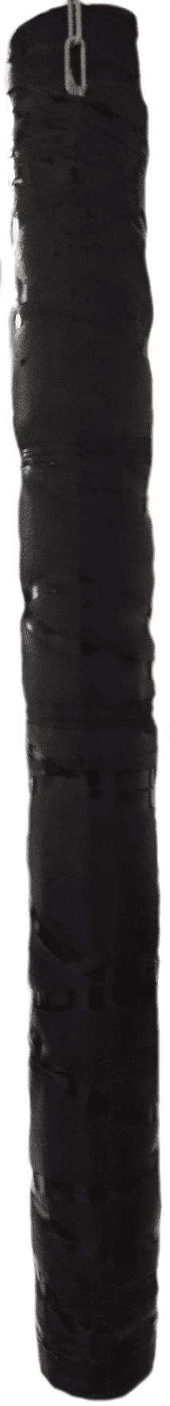
__________________________________________

Questo è stato uno dei progetti più grandi a livello volumetrico, in maniera particolare si parla del sacco da boxe creato interamente da zero. Questo tipo di sacco da boxe è stato creato un con un tappeto compresso e arrotolato su se stesso tantissime volte e incollato con un comune collante, al centro del tappeto è stato anche compresso un lenzuolo in maniera molto violenta creando un vero e proprio oggetto molto pesante e solido, è stato poi successivamente rivestito di una pellicola nera per tavoli comuni il tutto finito con nastro isolante nero creando così un vero e proprio sacco da boxe quasi indistinguibile da quello convenzionale. Successivamente è stato praticato un foro enorme in maniera da far passare la catena e il moschettone permettendolo così di agganciarlo a delle aste di metallo creando un vero e proprio attrezzo per allenarsi senza andare in palestra risparmiando così tantissimo denaro.
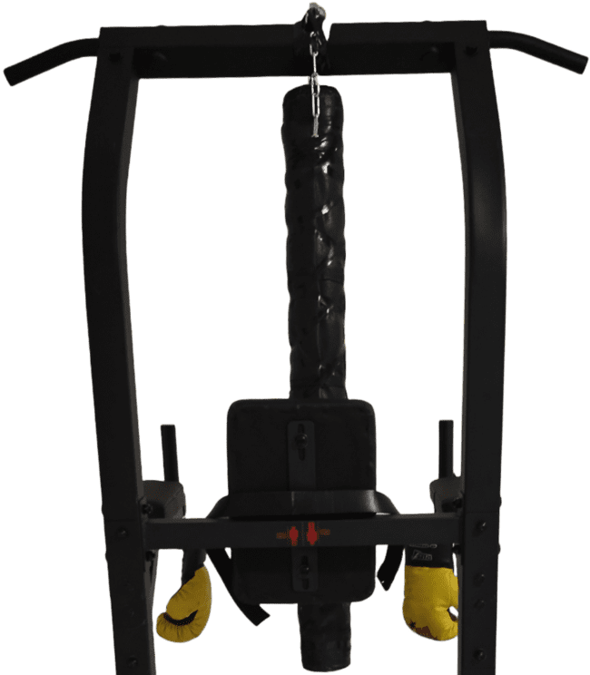

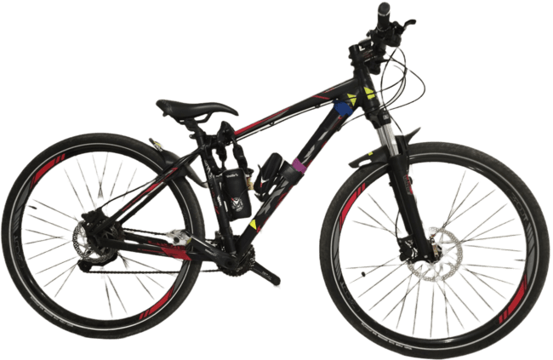
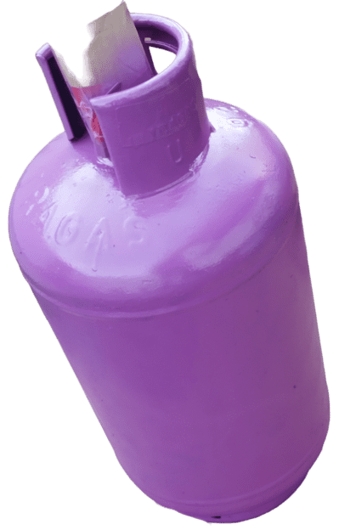
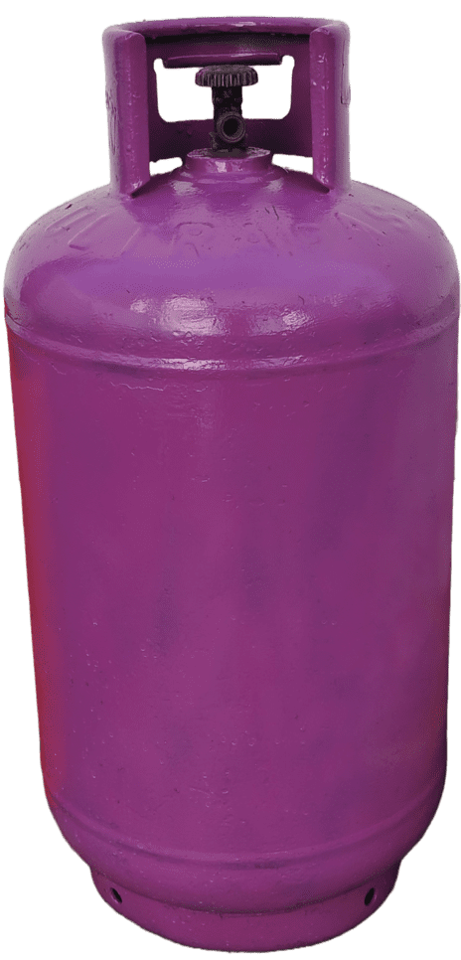

Bici modificate e oggetti (ri)verniciati:
E ora possiamo trovare dei semplici esempi di una bici modificata (marcata FERRARI) per essere sia una bici da corsa che una bici da montagna, quasi ogni cosa lì è stata modificata, ad esempio la lubrificazione è stata eseguita con successo al deragliatore, alla catena, alla corona, al pignone, ai mozzi ruote anteriore e posteriore è il mozzo centrale garantendo un’ottima prestazione, le pedivelle sono state rifatte e ai lati dei pedali sono stati ripristinati dei catadiottri, anche attorno al telaio è stato applicato una serie di catadiottri con forme definite finalizzate a rendere il velocipede visibile ai margini e al centro della carreggiata specialmente su strade extraurbane non illuminate a sufficienza.
Invece accanto troviamo un piccolo esempio di oggetti (estremamente ossidati) ristrutturati in pochissimo tempo con della semplicissima vernice spray (In questo caso serbatoi convenzionali di butano).

Altri esempi di bici modificate (o meglio: “spogliate”):
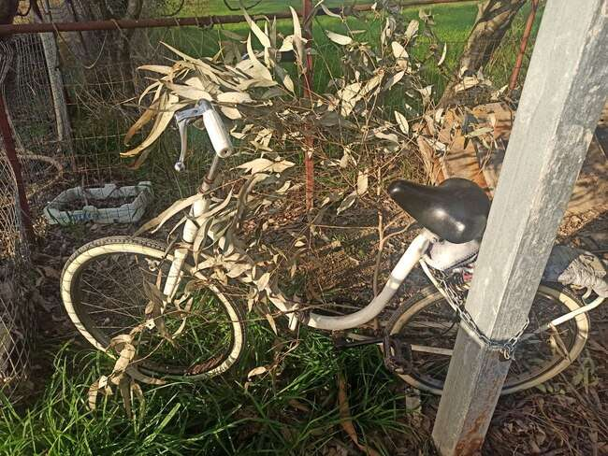
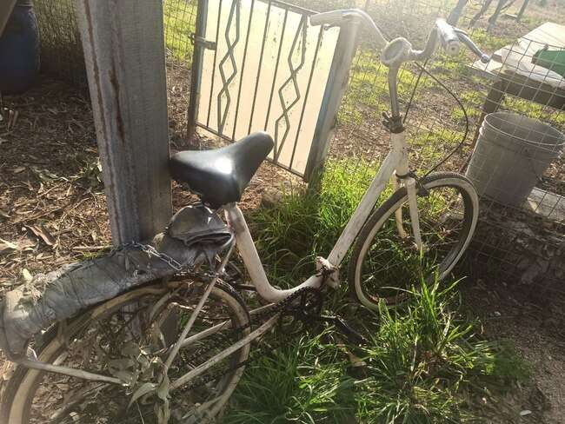

Radura artificiale (Nuova):

Ora aggiornata la radura, è stato creato un vero e proprio “villaggio” che riproduce fedelmente ogni anfratto basilare della natura il tutto compresso in un punto piccolissimo tale però da creare un vero e proprio habitat perfetto in grado di far sentire il tuo animale domestico in mezzo alla natura come se realmente fosse presente lì.

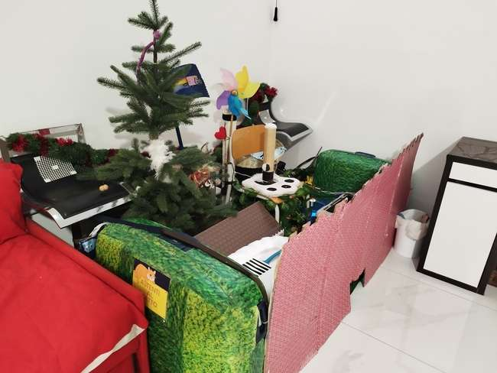
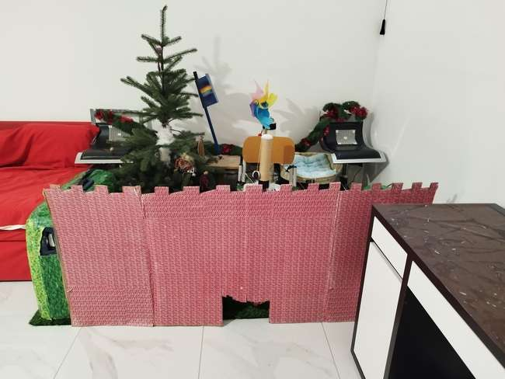

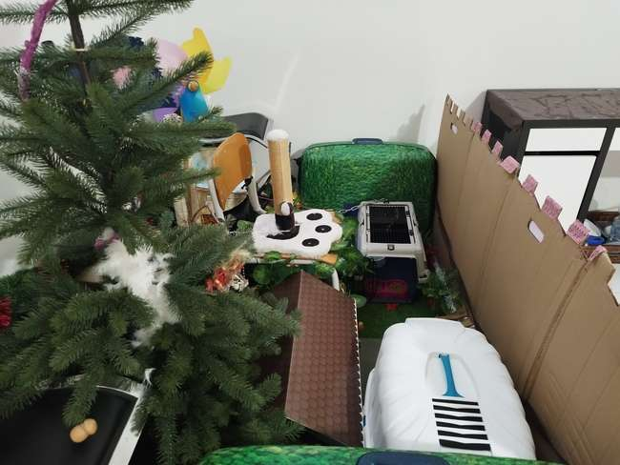
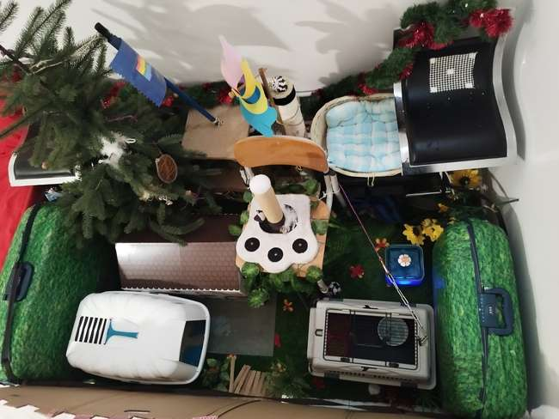

[Special] Scoperto un collante universale incredibilmente potente:

Sembra che sia stato scoperto un legamento chimico micidiale in grado di legarsi letteralmente a qualsiasi materiale conosciuto e creando un legame estremamente resistente quasi al pari di una saldatura dell’acciaio. Il legame è in grado di battere sotto moltissimi aspetti anche la colla siliconica, il cianoacrilato convenzionale, Polivinilacetato, colla a caldo, biadesivo e tantissime altre categorie di collanti.

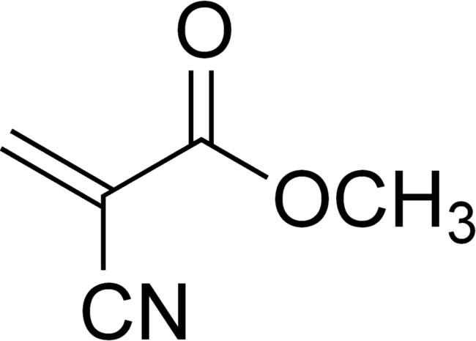
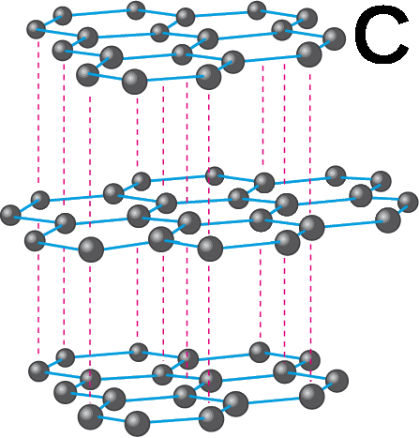
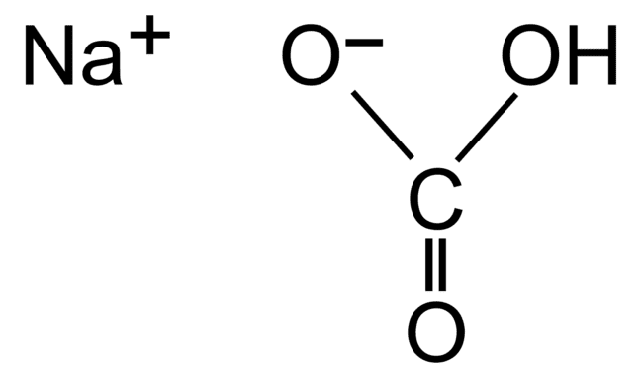


Il legamento chimico è formato da:
Cianoacrilato; Bicarbonato di sodio + Grafite.
La cosa migliore da fare è prima incollare la base con un altro collante o la stessa sostanza chimica senza aggiuntivi e poi ai bordi, alle crepe o ai pori da riempire utilizzare gli altri due materiali. Bisogna però preparare la polvere unendo il bicarbonato di sodio e la grafite e comprimendola dentro un mortaio svariate volte. La cosa incredibile è che dalla grafite si ricava il “grafene”. Grazie alla forma esagonale del legamento molecolare della grafite unito alla forma fine e sottilissima del bicarbonato ed infine compensato al cianoacrilato…
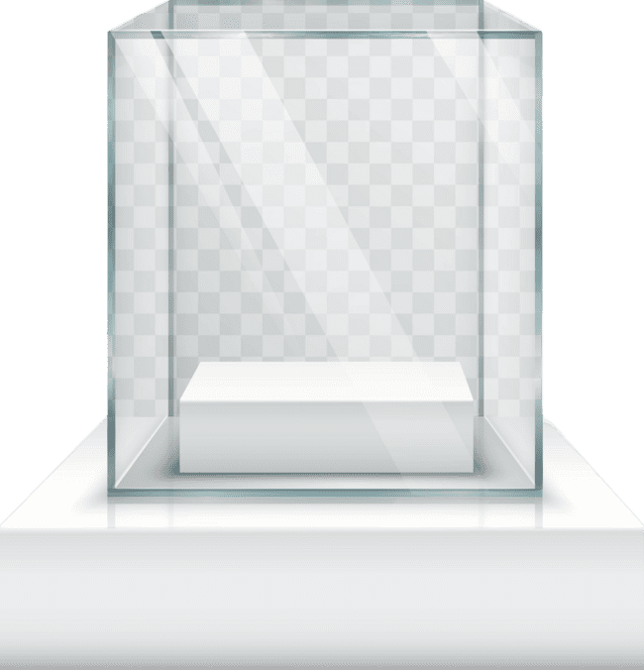

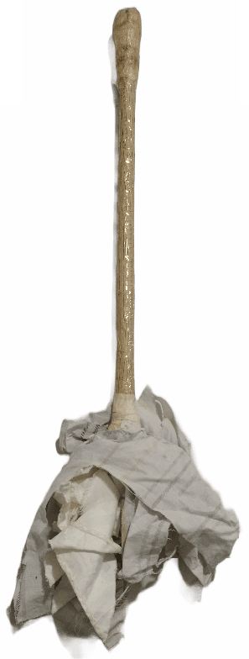
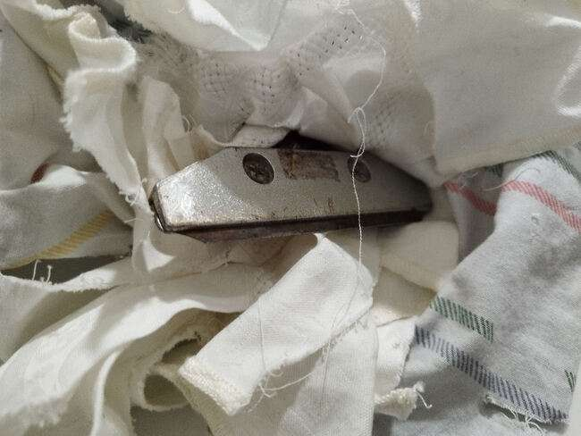

Scopino multi-funzione:

Con questo oggetto puoi applicare oltre che alla normale scopa (costruita anch’essa in maniera artigianale) scrosta le parti non facili da rimuovere grazie alla lametta inclusa sotto il tessuto, è possibile anche cambiare la funzionalità aggiungendo uno sturalavandini per incrementare la versatilità nelle pulizie, è possibile collegarlo anche con un tubo in maniera attiva a un aspirapolvere, se immerso il panno in un detergente con liquido in maniera diluente ha anche l’effetto di catturare la polvere sia in maniera elettrostatica e sia per depressione creata dall’aspirapolvere stessa!
Una volta testata l’efficacia dell’attrezzo non se ne può più fare a meno dato che le cose costruite in maniera artigianali sono estremamente modificabili, è possibile aggiungere triple spazzole a incastro etc..
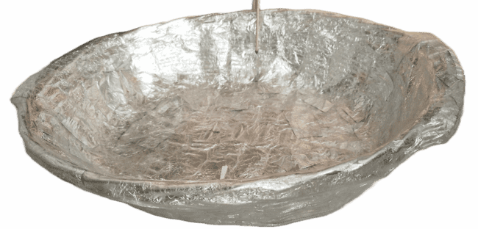

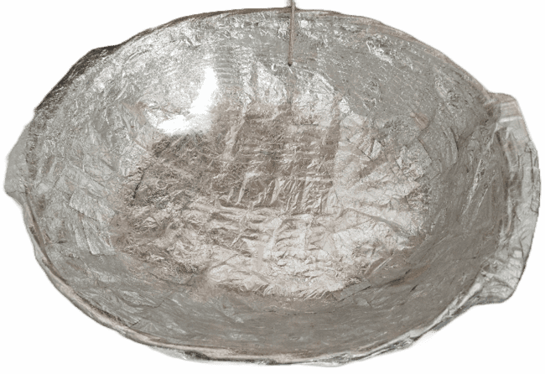

Antenna parabolica artigianale:

Si, con un semplice cestino del bucato e degli spessi strati di un fogli di un metallo in grado di riflettere e amplificare (anche se di poco) le onde elettromagnetiche emesse da sorgenti come ad esempio il modem wi-fi, il telefono sotto rete GSM, il cordless e tanto altro, questo tipo di strumento serve a evitare interferenze esterne e a direzionare il segnale nella direzione specificata.
Ad esempio è possibile applicare un router wi-fi o anche un ripetitore e applicarlo all’interno per direzionare il segnale nella direzione voluta, anche per evitare interferenze, ha tantissimi utilizzi che permettono il corretto funzionamento della maggior parte di frequenze a patto che il materiale e la parabola siano utilizzati in maniera appropriata.
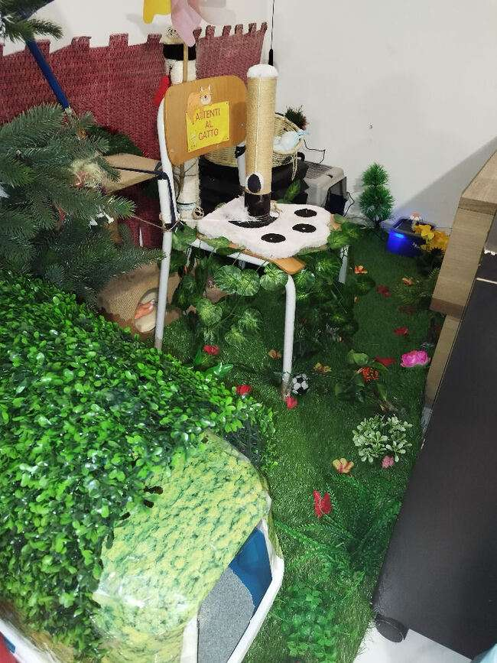
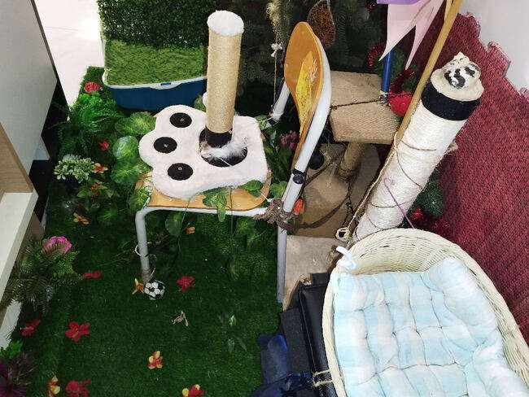
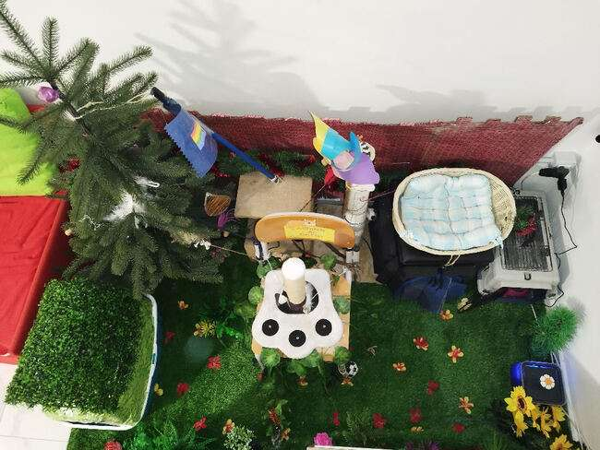
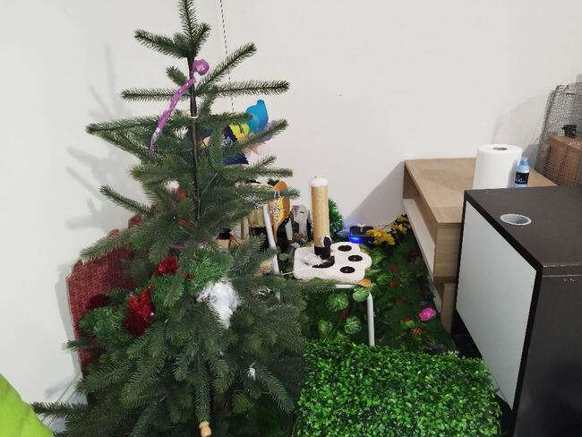
Radura artificiale (Ottimizzata):
Una volta implementata la versione aggiornata della radura, era stato riscontrato un problema grave, non era possibile per le persone muoversi all’interno con facilità a causa dei troppi ostacoli e la troppa occlusione presente che permetteva anche l’assorbimento non voluto di pulviscolo e polveri sottili che possono rivelarsi a lungo andare cancerogene, ed ecco studiato un nuovo sistema per rendere il posto sempre sicuro per l’animale domestico, ma allo stesso tempo anche un po aperto, la caratteristica peculiare è la ricca vegetazione artificiale, è possibile aggiungere piante di ogni tipo.

